 |  | Diseñadores | Camilo Vargas Cabrera
Análisis y Diseño Detallado
Requerimientos funcionales
RF 1:  Conectarse a otro cupiPhone | Resumen: Crear un socket, un thread y establecer una conexión con un cupiPhone remoto
RF 1:  Conectarse a otro cupiPhone | Entradas: Dirección IP y puerto de escucha del cupiPhone remoto
RF 1:  Conectarse a otro cupiPhone | Resultados: Se establece la conexión con el cupiPhone remoto y se notifica que se estableció la conexión
RF 2: Descargar un archivo seleccionado | Resumen: Descarga el archivo seleccionado del cupiPhone remoto
RF 2: Descargar un archivo seleccionado | Entradas: String que representa el nombre del archivo a descargar
RF 2: Descargar un archivo seleccionado | Resultados: Se transfiere el archivo seleccionado del CP remoto al CP local
RF 3: Buscar por nombre | Resumen; Dada una cadena, se buscan los archivos coincidentes en el conjunto de archivos remotos
RF 3: Buscar por nombre | Entradas: La cadena a buscar
RF 3: Buscar por nombre | Resultados: Se despliega la lista de archivos coincidentes
RF 4: Ver usuarios conectados | Resumen: Desplegar en la interfaz la lista de usuarios actualmente conectados al cupiPhone
RF 4: Ver usuarios conectados | Entradas: N/A
RF 4: Ver usuarios conectados | Resultados: Se despliega la lista de usuarios conectados
RF 4.1: Desconectar un usuario | Resumen: Desconectar un usuario del cupiPhone
RF 4.1: Desconectar un usuario | Entradas: Cadena que representa el nombre del usuario a desconectar
RF 4.1: Desconectar un usuario | Resultados: Se envía una notificación de desconexión y se posteriormente se desconecta el usuario
RF 5: Ver estadísticas archivo | Resumen: Desplegar en la interfaz las estadísticas de un archivo
RF 5: Ver estadísticas archivo | Entradas: El nombre del archivo cuyas estadísticas se requieren
RF 5: Ver estadísticas archivo | Resultados: Se despliega en la interfaz las descargas (usuario y hora) del archivo seleccionado
RF 6: Enviar archivo por correo electrónico | Resumen: Enviar el archivo seleccionado como adjunto de un correo electrónico
RF 6: Enviar archivo por correo electrónico | Entradas: El nombre del archivo a enviar y el email del destinatario
RF 6: Enviar archivo por correo electrónico | Resumen: Se envía un correo electrónico al email seleccionado con el archivo adjunto
RF 6.1: Recuperar direcciones de correo | Resumen: Recuperar las direcciones de email disponibles en el componente de contactos
RF 6.1: Recuperar direcciones de correo | Entradas: N/A
RF 6.1: Recuperar direcciones de correo | Resultado: Una lista con los nombres de usuario que contienen email en el componente de contactos
RF Parcial:
Notificar numero archivos y tamaño

Análisis del modelo del mundo
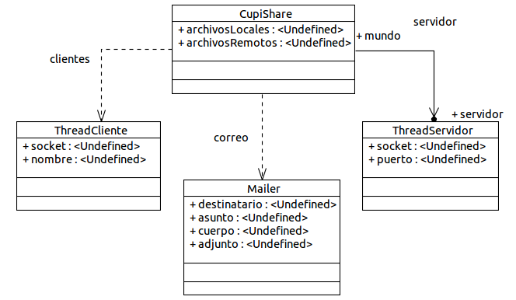

Diseño de Operaciones (métodos): Para las interfaces relevantes en el diseño
IComponenteCompartir | public void conectar(String ip, int puerto) throws UnknownHostException, IOException; |  | Precondición: El socket de escucha del servidor está preparado
IComponenteCompartir |  |  | Postcondición: Se establece la conexión
IComponenteCompartir |  |  | Excepciones: No se encuentra el host - Error Lectura/Escritura
IComponenteCompartir | public void descargar(String nombreArchivo) throws Exception; |  | Precondición: Se ha establecido la conexión con el servidor
IComponenteCompartir |  |  | Postcondición: Se ha descargado el archivo
IComponenteCompartir |  |  | Excepciones: Error de conexión / socket
IComponenteCompartir | public IListaEncadenada<String> buscarArchivo(String criterioBusqueda); |  | Precondición: Se ha descargado el listado de archivos del servidor
IComponenteCompartir |  |  | Postcondición: Se despliegan los archivos coincidentes
IComponenteCompartir |  |  | Excepciones: N/A
IComponenteCompartir | public IListaEncadenada<String> usuariosConectados(); |  | Precondición: Se ha inicializado el mundo
IComponenteCompartir |  |  | Postcondición: Se han desplegado los usuarios conectados
IComponenteCompartir |  |  | Excepciones: N/A
IComponenteCompartir | public void desconectarUsuario(String nombreUsuario); |  | Precondición: El usuario está conectado
IComponenteCompartir |  |  | Postcondición: El usuario se ha desconectado
IComponenteCompartir |  |  | Excepciones: N/A
IComponenteCompartir | public IListaEncadenada<String> estadisticasArchivo(String nombreArchivo); |  | Precondición: Existe al menos un archivo local
IComponenteCompartir |  |  | Postcondición: Se han desplegado las estadísticas
IComponenteCompartir |  |  | Excepciones: N/A
IComponenteCompartir | public void enviarCorreo(String nombreArchivo, String email) throws MessagingException; |  | Precondición: El archivo se ha descargado localmente
IComponenteCompartir |  |  | Postcondición: Se ha enviado el correo
IComponenteCompartir |  |  | Excepciones: Error al enviar el correo
IComponenteCompartir | public IListaEncadenada<Contacto> darContactos() throws Exception; |  | Precondición: Existe una instancia del componente contactos
IComponenteCompartir |  |  | Postcondición: Se ha recuperado el listado de usuarios con mail
IComponenteCompartir |  |  | Excepciones: No se recupera una instancia válida del componente de contactos.
IComponenteCompartir | public int[] getDescargas(); |  | Ninguna
Diseño de Estructuras de Datos: Utilice un esquema de representación para ilustrar
Análisis de Complejidad : Para cada operación descrita en el diseño de operaciones, calcule y justifique la complejidad
conectar |  | Solo es necesario inicializar el socket.
O(1)

descargar |  | Donde n es el número de bits del archivo.
O(n)
buscarArchivo |  | Donde n es el número de archivos en el servidor remoto
O(n)
usuariosConectados |  | Donde n es el número de usuarios conectados al sistema
O(n)
desconectarUsuario |  | Solo es necesario cerrar el socket
O(1)
estadisticasArchivo |  | Donde n es el número de archivos en el directorio local.
O(n)
enviarCorreo |  | Donde n es el número de bits del archivo adjunto.
O(n)
darContactos |  | Donde n es el número de contactos registrados en el componente contactos
O(n)
getDescargas |  | Solo se deben enviar dos atributos a la interfaz gráfica
O(1)

Diagrama UML Final
